МИНИСТЕРСТВО ОБРАЗОВАНИЯ РЕСПУБЛИКИ БЕЛАРУСЬ  
Учреждение образования «БЕЛОРУССКИЙ ГОСУДАРСТВЕННЫЙ   
ТЕХНОЛОГИЧЕСКИЙ УНИВЕРСИТЕТ»

Факультет Информационных технологий

Кафедра Информационных систем и технологий

Специальность 1-40 01 01 «Программное обеспечение информационных технологий»

**ПОЯСНИТЕЛЬНАЯ ЗАПИСКА КУРСОВОГО ПРОЕКТА**

по дисциплине «Компьютерные языки разметки»

Тема «Web-сайт про компьютерную игру Half-life»

**Исполнитель**

студент 1 курса 6 группы ________________ Д. Ю. Окулич

подпись, дата

**Руководитель**

ассистент ________________ Е. В. Барковский

должность, учен. степень, ученое звание подпись, дата

Допущен к защите __________________________________ _______________

__________________________________ _______________

__________________________________ _______________

дата, подпись

Курсовой проект защищен с оценкой

Руководитель _________________ ______________ Е. В. Барковский

подпись дата инициалы и фамилия

# Содержание

Введение 3

1. Постановка задачи 4

1.1. Обзор аналогичных решений 4

1.2. Техническое задание 5

1.3. Выбор средств реализации программного продукта 6

1.4. Вывод 6

2. Проектирование страниц веб-сайта 7

2.1. Выбор способа верстки 7

2.2. Выбор стилевого оформления 7

2.3. Выбор шрифтового оформления 7

2.4. Разработка логотипа 7

2.5. Разработка пользовательских элементов 8

2.6. Разработка спецэффектов 8

2.7. Выводы 8

3. Реализация структуры веб-сайта 10

3.1. Структура HTML-документа 10

3.2. Добавление таблиц стилей Sass и CSS 10

3.3. Использование стандартов XML (SVG) 11

3.4. Выводы 12

4. Тестирование веб-сайта 13

4.1. Адаптивный дизайн веб-сайта 13

4.2. Кроссбраузерность веб-сайта 13

4.3. Руководство пользователя 14

4.4. Выводы 15

5. Заключение 16

6. Список использованных литературных источников 18

Приложение 1 Прототипы веб-страниц 19

Приложение 2 Макет структуры веб-сайта 21

Приложение 3 Листинг HTML 23

Приложение 4 Листинг Sass (Scss) 25

Приложение 5 Листинг CSS 27

Приложение 6 Листинг SVG 29

# Введение

Half-life – одна из самых популярных игровых серий. Все издатели ставили игре максимальные оценки, и даже современная Half-life:Alyx собрала очень высокие оценки что от критиков, что и от игроков. Это связано с тем, что игра делала большой упора на историю, когда другие игры опускали её. А также в играх было использовано много, на тот момент, инновационных технологий. На пример улучшенная физика, продвинутое ИИ, эффекты отражений и т.д.

Целью курсового проекта разработка сайта, где будет хранится информация об игровой серии Half-life. Это облегчить поиск информации об этих играх. Необходимо это потому, что людям в большинстве своём лень самому искать информацию, и что бы не потерять потенциальную аудиторию игры необходимы сайты вроде таких, где можно просто и без лишних манипуляций найти нужную информацию.

Не маловажной целью будет поиск информации и объединение её воедино. Это поможет изучить то, как работаю сайты по типу Википедии, которыми все активно пользуются.

В процессе будет детальней изучены типы вёрстки, препроцессор Sass в месте с ним CSS.

Целью курсового проекта является: Разработка сайта для просмотра статей об игре Half-life с использованием HTML5 и Sass/CSS3.

К задачам курсового проекта относятся:

* Анализ аналогичных решений;
* Выбор способа верстки;
* Выбор стилевого оформления;
* Разработка логотипа;
* Разработка пользовательских элементов;
* Разработка спецэффектов;
* Добавление веб-сайту адаптивности;
* Кроссбраузерность веб-сайта;
* Создание руководства пользователя;

# Постановка задачи

# О**бзор аналогичных решений**

На самом деле у таких вещей как “альманахи” не что бы много конкурентов в связи с тем, что каждый из них имеет свою собственную тему. Однако если их мало это не значит, что их нет.

Официальный фан-дом по серии игр half-life представлен на рисунке 1.1

|  |  |
| --- | --- |
| a | б |

Рисунок 1.1 Сайт Half-life fandom; a – компьютерная версия; б – мобильная версия

К достоинствам веб-сайта можно отнести:

Очень красивый и стилистический подобранный дизайн.

Большое количество статей.

Хорошая адаптивность.

Недостатками являются:

В статья не хватает информации.

Плохая модерация.

В русскоязычной версии сайта есть не все статьи.

А также русский сайт, разбирающий таинственную, бета версию half-life 2.

Это сайт разбирает бета-версию второй части half-life. Во время разработки hl 2 сюжет не однократно менялся и то, что было показано в игре это малая часто того, что могло быть. Сайт представлен на рисунке 1.2.

|  |  |
| --- | --- |
| a | б |

Рисунок 1.2 Сайт Half-life project beta; a – компьютерная версия; б – мобильная версия

К достоинствам веб-сайта можно отнести:

Разбор нишевой темы.

Есть полный перевод на русский.

Хорошая адаптивность.

Недостатками являются:

Устаревший дизайн.

Некоторые разделы сайта могут показаться сложны для обычного пользователя.

# Техническое задание

В данном проекте будет создать многостраничный сайт с 12 страницами, где содержатся вся информация об серии игр half-life. Основным контентом являются текстовые данные, скриншоты игр, музыка и ссылки на источники.

Главной задачей сайта является предоставление интересной информации об серии игр half-life (секретах, недосказанностях, и т.д.). Данный сайт предназначен для желающих узнать больше узнать о своей любимой игре, к примеру о процессе разработки игры.

Главная страница будет представлять собой один большой селектор, где пользователю нужно будет выбрать главную тему (Half-life, Half-life 1, Half-half:Alyx). После выбора темы нас встретит страничка тайм-лайна, где, выбирая нужный временной отрезок, пользователь будет попадать на нужную ему статью. В которых будет предоставлена вся информация по теме о так же важность прослушать соундтреки из игры, если таковые будут.

Необходимо реализовать макеты страниц для главной страницы, страниц тайм-лайнов, страниц статей. Цветовая схема сайта будет похожа на цветовую схему итерфейса из Half-life 2.

Основные требования к исполнителю: создание дизайна, проведение анализа существующих решений, создание прототипа, кроссбраузерность сайта (корректное отображение в браузерах, таких как Google Chrome, Mozilla Firefox, Microsoft Edge, Opera). В проекте используется гипертекстовый язык разметки HTML, CSS/Sass, графические элементы в формате SVG.

­­­Задачи веб-сайта:

- Упростить поиск информации о игровой серии half-life.

- Размещение основной информации на сайте.

- Размещение информации о серии half-life и его дополнениях.

# Выбор средств реализации программного продукта

Для реализации проекта были выбраны языки: HTML, CSS/Sass, XML, JavaScript. Структура сайта создана с помощью языка разметки HTML, дизайн сайта оформлен с помощью CSS/Sass. JavaScript позволит добавить динамичности сайта, путем введения функций и событий.

Курсовая проект выполняется в редакторе кода VS Code так как в нём удобнее всего.

# Вывод

В разделе были рассмотрены аналогичные решения, а также были разобраны их плюсы и минусы. Стало понятно каким будет наполнение и дизайн сайта. Кроме того, были рассмотрены средства реализации сайта, такие как языки разметки, а также редактор кода VS Code. Все вышеперечисленные пункты понадобятся для достижения поставленной задачи и для создания в дальнейшем отличного альманаха по серии игр half-life.

# Проектирование страниц веб-сайта

# Выбор способа верстки

В связи с тем, что сайт будет представлять собой, по сути, набор статей, информация в которых разделена блоками, было принято выбрать Grid-вёрстку вместе с резиновой. Эту вёрстку поддерживает большое количество браузеров (94% из всех).

Полностью поддерживают: Edge 16+, Firefox 52+, Chrome 57+, Safari 10.1+, Opera 44+, safari on IOS 44+, Android browser 99+, Android chrome 12.12+, Samsung internet 6.2+, QQ browser 10.4+, KaiOS browser 2.5+.

С использованием префиксов (-ms-): IE 10+, Edge 12-15.

Вообще не поддерживают: Opera mini, Baidu browser.

# Выбор стилевого оформления

Стиль сайта будет похож на стиль интерфейса из игры half-life 2. Это подчеркнёт связанность сайта с это игровой серией. Сам по себе стиль минималистичный. Большинство блоков будет с закруглёнными краями, а изображения будут по возможности с толстыми с закруглёнными границами оранжевого цвета.

# Выбор шрифтового оформления

Были выбраны два основных шрифта:

1. halflife2 – шрифт необходимый для лого сайта.
2. sourcecodepro – основной шрифт half-life: Alyx. Используется во всех статьях.

# Разработка логотипа

Разработка логотипа осуществлялась в графическом редакторе Adobe Illustrator, представлено в виде текста. За основу было взято имя самой серии игр «Half-life» с цветом (#ff9900), а также была добавлена тень похожего цвета (#b56d00) это было необходимо для добавления глубины тексту. Ещё был добавлен дополнительный текст «data base» на шрифте «sourcecodepro light». Этот текст отражает саму суть сайта (data base – база данных), хоть к настоящим базам данных сайт не имеет отношения, однако это говорит о том, что на сайте вы найдёте всю необходимую информацию по серии игр half-life.



Рисунок 2.1 – лого

# Разработка пользовательских элементов

Меню главной страницы – представляет собой три ячейки с логотипами основных частей игр half-life. Таким образом мы делим сайт на три глобальные темы (Half-life 1, Half-life 2, Half-life: Alyx)

Меню быстрого перемещения – это что будет находиться на каждой странице статей. Наполнения селектора будет отличатся от выбранной глобальной темы. К примеру, на данном рисунке продемонстрировано наполнение селектора из глобальной темы «half-life 1». Однако каждый селектор будет иметь ссылку на тайм-лайн. Его не будет только на главной странице

Тайм-лайн (Рисунок 2.2) – это основное преимущество сайта. Пользователь сможет перейти на нужную ему статью кликнув на нужный ему временной отрезок. Когда курсор мыши будет наведен на какой-нибудь временной отрезок он будет подсвечен своим собственным цветом, а ниже будет написан краткое описание статьи. На рисунке 2.2 предоставлен пример, где мышь наведена на временной отрез half-life: Opposing force.

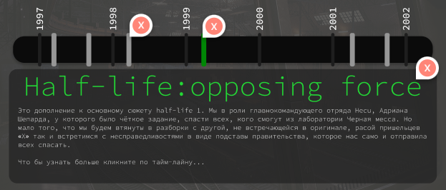

Рисунок 2.2 Тайм-лайн

# Разработка спецэффектов

Будет добавлена анимация выдвигание и проявления кнопки «читать больше…» когда курсор мыши будет наведён на одну из ячеек меню главной страницы.

Общий селектор будет выдвижным, то есть, когда курсор мыши не будет наведён то селектор будет полу спрятан, а когда курсор мыши будет наведён на то место, где должен быть селектор сработает анимация выдвижения. Таким образом будет спрятан селектор что бы он не мешал.

При наведении на необходимый временной отрезок тайм-лайна цвет отрезка и краткое описание будет меняться под необходимую тему.

# Выводы

На данном этапе были созданы прототипы, а затем и макеты сайта для облегчения последующей верстки. Было упорядочено расположение всех элементов на страницах (навигационного меню, логотипа, основного контента каждой страницы, расположение картинок, подвала сайта). Было определено стилевое оформление сайта, то есть основная цветовая гамма, шрифтовое оформление, элементы пользовательского интерфейса, а также эффекты и переходы, придающие динамики страницам.

# Реализация структуры веб-сайта

# Структура HTML-документа

Структура HTML-документа определяет базовый «скелет» для будущего сайта. Код выполнен по стандарту HTML5 и кратко изложены основные тезисы элементов. В Приложении 3 представлена структура страницы содержащую одну из статей об Half-life.

Внутри служебного тега head располагается выбранная кодировка, присоедините основных каскадных таблиц стилей. Так же устанавливает SVG иконку на вкладку сайта.

Структура тела документа состоит из семантических тегов main, nav, footer.

В теге main содержится сама статья и её темы. Он содержит заголовки h2 и семантические теги article. В article находятся сами темы статьи. Листинг предоставлен на в Приложении 3.

Теги nav содержат интерфейс сайта. В первом nav содержится ссылка на титульную страницу. Во втором nav содержится ссылки на другие статьи в выпадающем меню. Третий nav содержит ссылку на верх страницы для быстрого перерезания. Мы имеем три тега nav чтобы разделить интерфейс на три независимых блока. Листинг предоставлен на в Приложении 3.

В теге footer находится ссылки на мой VK и GitHub, а также лого valve, разработчиков Half-life. Листинг предоставлен в Приложении 3.

Теги main, nav, footer, а также содержимое тега head встречаются абсолютно на всех страницах данного сайта кроме титульной страницы и страниц тайм-лайнов. Их содержимое меняется в зависимости от статьи.

# Добавление таблиц стилей Sass и CSS

Все что связано со стилистическим оформлением страницы находится в папке style, например файл с расширением .css или .scss. В данной структуре используется внешнее подключение таблиц стилей через тег link, так как это самый мощный и удобный способ определения стилей и правил для сайта. Стили хранятся в отдельном файле, который может быть использован для любых веб-страниц. В таблицах стилей используются селекторы по классу, по идентификатору, а также селекторы потомков и псевдо-классы. Примеры применения представлены на Рисунке 3.1. На примере видно, как выглядит CSS откомпилированный препроцессором Sass, описано что происходит с навигационными элементами при наведении на их, а именно изменение их анимации и цвета тени. А также показано что препроцессор добавляет вентерные префиксы для большей кроссбраузерности.

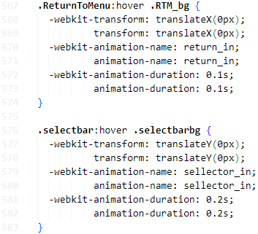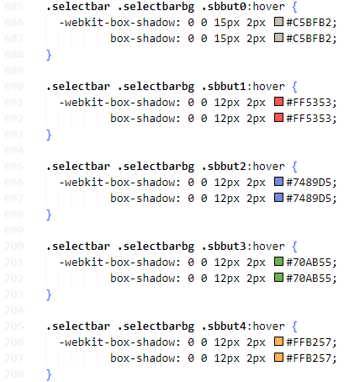

Рисунок 3.1 Пример использования css

Так же, при разработке таблиц стилей использовался препроцессор Sass/SCSS. Особенности, реализованные в Sass упрощают работу при создании таблиц стилей. Например, Sass облегчает применение свойств благодаря микси-нам. Например, миксины используются для быстрого выравнивая блоков по центру и для медиа запросов что бы выделить повтрояющиеся строки. Пример использования представ-лен на рисунке 3.2.

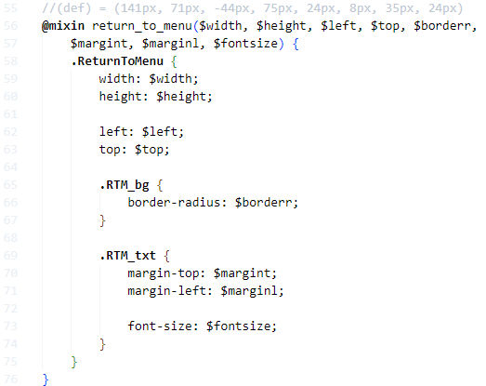 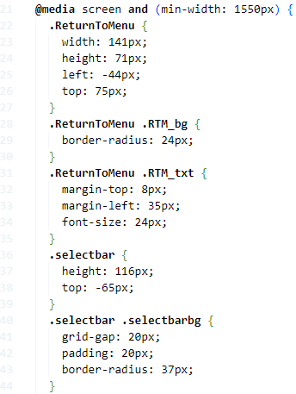

Рисунок 3.2 Пример использования mixin

# Использование стандартов XML (SVG)

На данном сайте они используются, для изображения логотипов игр из серии Half-life. Листинг представлен на Рисунке 3.3, а результат на Рисунке 3.4.

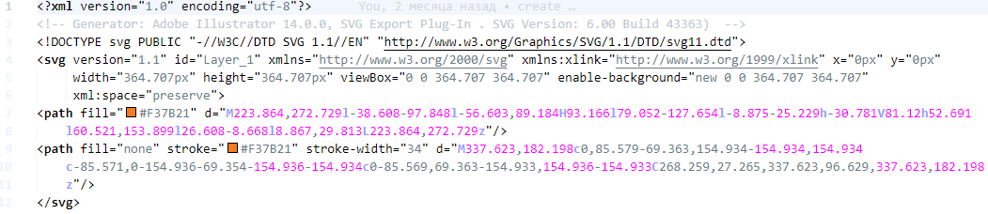

Рисунок 3.3 Листинг SVG



Рисунок 3.4 Результат SVG

# Выводы

На данном этапе была реализована структура вебсайта на HTML, а также созданы таблицы стилей CSS/Sass. Было сделаны и протестированы основные XML (SVG) элементы. Было определено стилевое оформление сайта, созданы анимации, миксины, а также веб-сайт был подготовлен к этапу тестирования.

# Тестирование веб-сайта

# Адаптивный дизайн веб-сайта

Адаптивная вёрстка предполагает отсутствие горизонтальной полосы прокрутки и масштабируемых областей при просмотре на любом устройстве, читабельный текст и большие области для кликабельных элементов. С помощью медиа запросов можно управлять компоновкой и расположением блоков на странице, перестраивая шаблон таким образом, чтобы он адаптировался под разные размеры экранов устройств.

На данном этапе было принято решение что медиа запросы, относящиеся к конкретному элементу будут находится в тех же файлах. Например, файле со стилями интерфейса будут находится и медиа запросы интерфейса. Пример работы медиа запросов на рисунке 4.1.

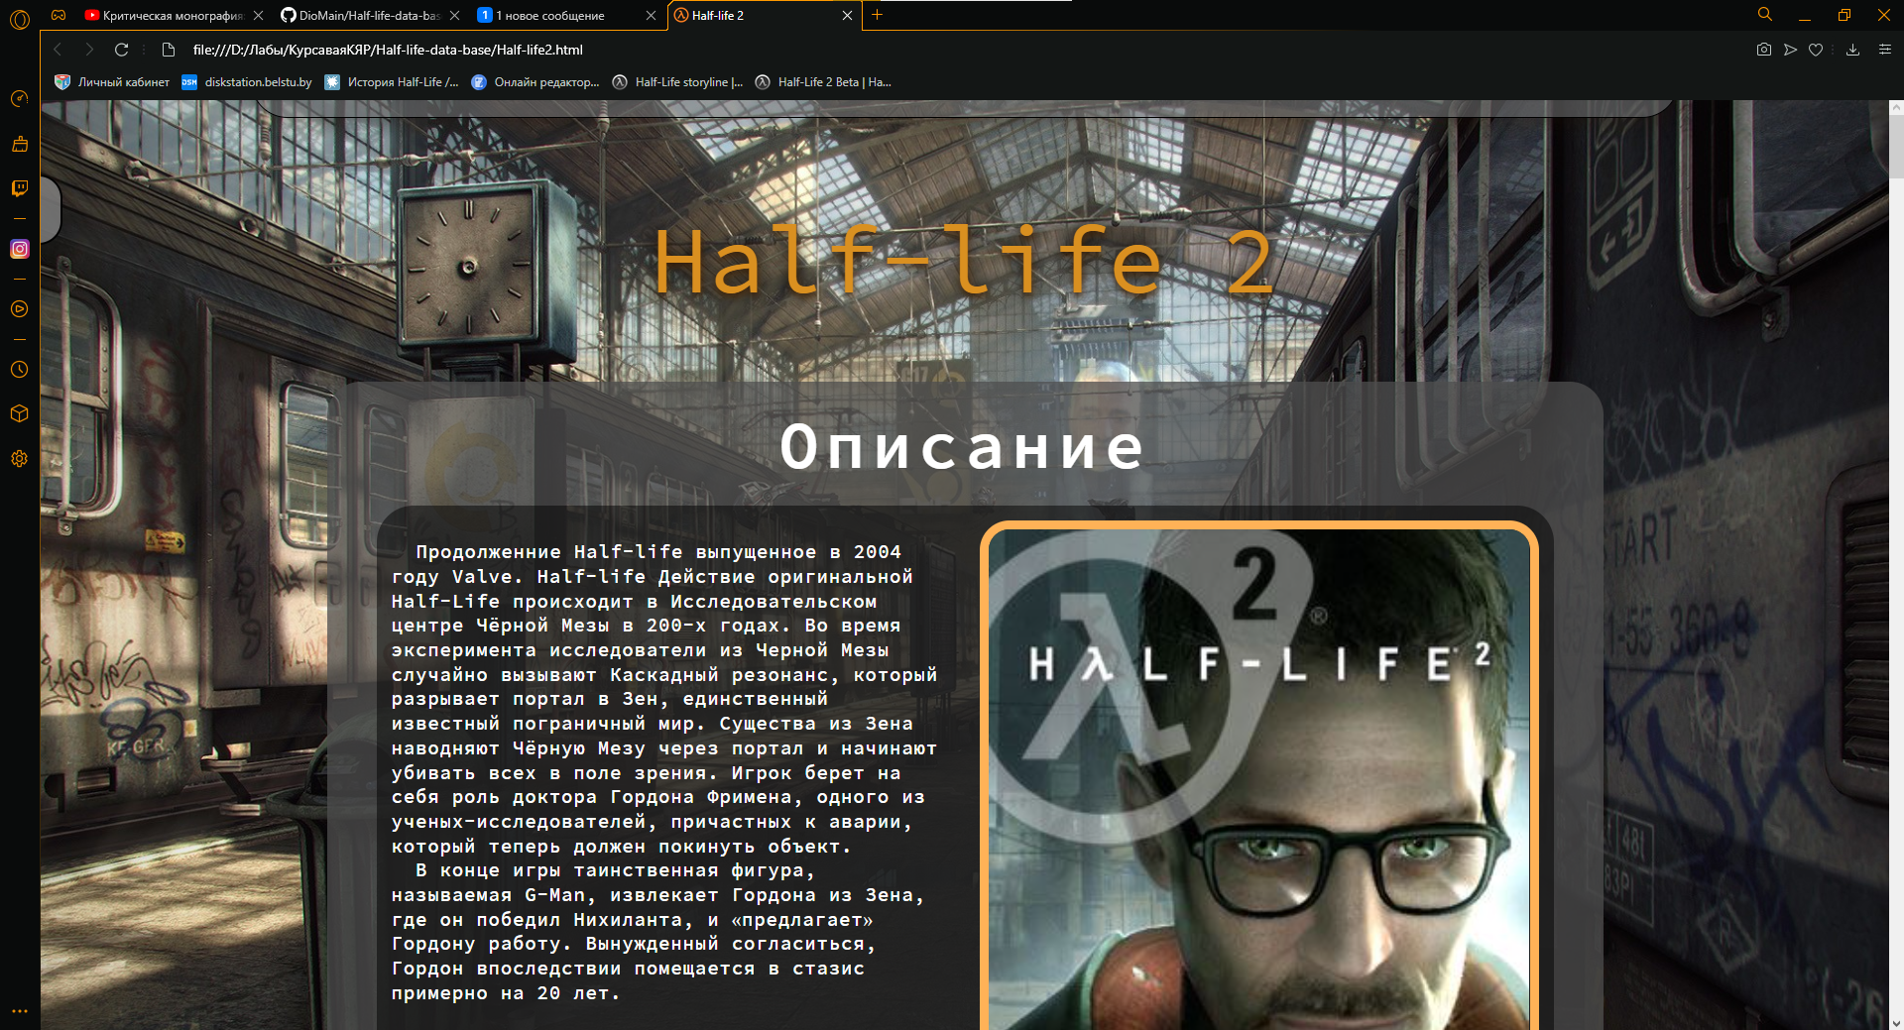 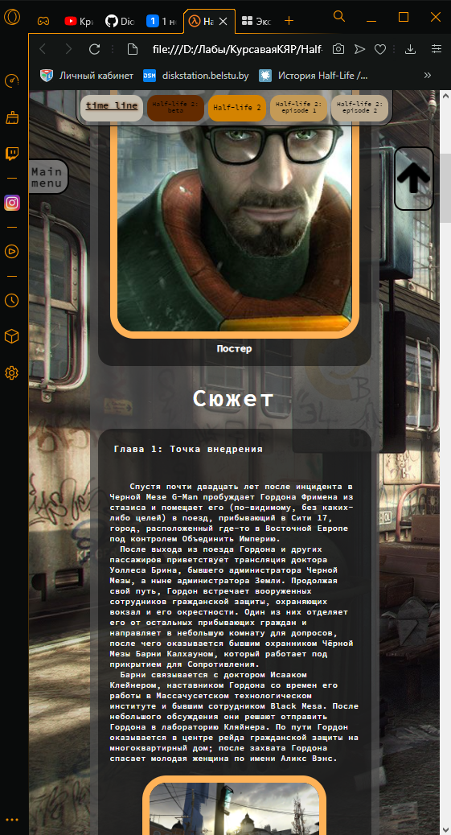

a b

Рисунок 4.1 Пример работы медиа запросов; a – компьютерная версия; b -мобильная версия

# Кроссбраузерность веб-сайта

Для корректного отображения сайта на разных веб-браузерах было принято решение об использовании вентерных префиксов. Все вентерных префиксы были сгенерированы препроцессором Sass/SCSS по этому никаких дополнительных манипуляций не требавалось. Демонтрация разницы с и без префиксов на рисунке 4.2.

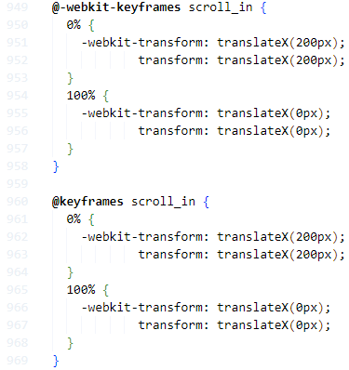 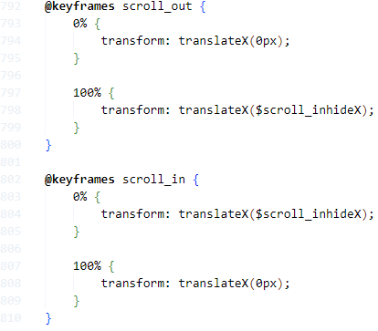

Рисунок 4.2 Разница с и без вентерных префиксов

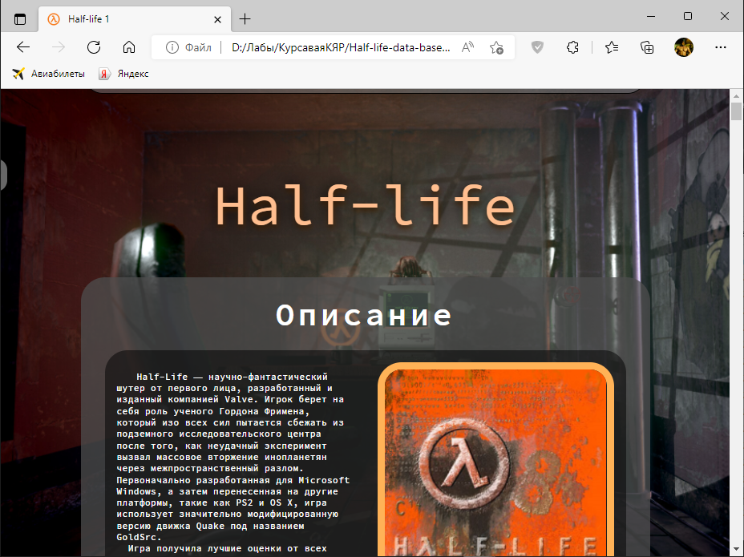 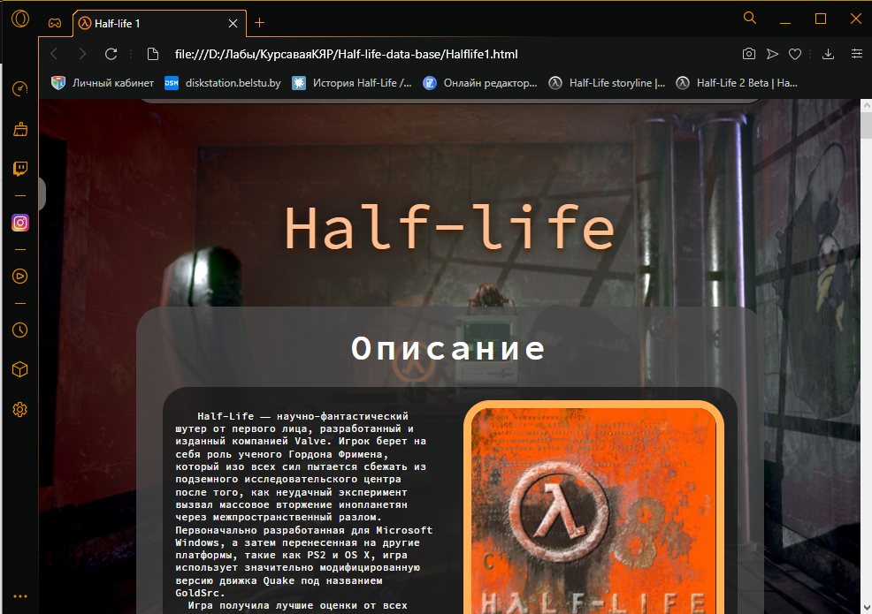

Рисунок 4.3 Сайт в браузере Microsoft Edge и Opera GX

# Руководство пользователя

При открытии MainPage.html отобразится главная страница. После стартовой анимации отобразится три логотипа основных частей игры Half-life: Half-life 1, Half-life 2, Half-life Alyx. Если навестись на любую из их, то с анимацией появится кнопка «читать больше…». Если нажать по кнопке ПКМ, то перекинет на тайм-лайн, связанный с выбранной частью игры, однако за исключение Half-life Alyx там вы перейдёте сразу на статью посвящённой этой части игры.

Если перейти на тайм-лайн отобразится интерфейс и сам тайм-лайн.

Весь интерфейс выполнен в стиле выпадающего меню. Обычно интерфейс скрыт за экраном, и лишь небольшая его часть выглядывает. Что бы он полностью проявился, нужно на его навести курсор мыши. С помощью этого интерфейса можно вернутся на титульную страницу или же быстро переключатся между опорными статьями.

Тайм-лайн состоит из большой линии, на которую нанесены другие более мелкие линии, обозначающие ключевую дату (статью). А также ниже есть описание выбранной даты. Если навести курсор мыши на любую из ключевых дат, то сама линия даты подсветится своим цветом, а ниже выведется описание. Если нажать по линии ПКМ, то перенесёт на статью по выбранной теме.

На странице статьи почти такой же интерфейс, как и на странице тайм-лайна за исключением того, что есть ещё кнопка быстрого перемещения на верх страницы. На самом блоке статьи нет никакого пользовательского интерфейса. Можно только скролить и просматривать текст и картинки.

# Выводы

На данном этапе было проанализировано поведение веб-сайта при использовании с разных устройств, а также веб-ресурс был протестирован в большом количестве браузеров (opera, edge, chrome, firefox, tor, safari). Также было добавлено руководство пользователя. По итогу выполнения данного этапа для веб-сайта был разработан адаптивный дизайн и кроссбраузерность.

# Заключение

Целью курсового проекта была разработка сайта, где будет хранится информация об игровой серии Half-life.

Во время разработки сайта был реализован Тайм-лайн для более удобного перемещения между статьями, а также был реализован интерфейс для быстрого перемещения между опорными статьями, интерфейс для возращения на титульную страницу, интерфейс для перемещения на верх страницы. Ещё был реализован подвал сайта, где находится контактная информация и ссылка на репозиторий сайта на GitHub.

При тестировании статей обнаружилось, что лучше для стандартизации всех типовых стилей, их надо выносить в один файл. Поэтому разработаны специальные Scss файлы для быстрой настройки стилей статей по классу блока, подобная система есть в фреймворке Skeleton.

Во время реализации вёрстки были детально изучены её виды такие как grid, flex, а также резиновая. Это было необходимо чтобы определится с видом вёрстки на сайте. Была реализована grid и резиновая вёрстка, а также реализована адаптивность сайта при помощи медиа запросов, и выбранной вёрстки. Для каждого файла стилей было разработано по пять медиа запросов.

Удалось достигнуть кроссбраузерности при помощи вентерных префиксов, а также при помощи специальных метаданных.

Было разработано 12 страниц из которых одна титульная страница, две страницы тайм-лайна, девать страниц статей. Каждый раздел имеет собственный цветовой стиль, а каждая статья имеет своё уникальное наполнение в виде текста, изображений, цитат.

Для достижения поставленной цели для курсового проекта функционально были реализованы следующие задачи:

* Анализ аналогичных решений;
* Выбор способа верстки;
* Выбор стилевого оформления;
* Разработка логотипа;
* Разработка пользовательских элементов;
* Разработка спецэффектов;
* Добавление веб-сайту адаптивности;
* Кроссбраузерность веб-сайта;
* Создание руководства пользователя;

Также дополнительная информация находится в приложениях 1-6.

Результатом курсового проекта стал готовый к работе веб-сайт, в котором каждый желающий по ближе ознакомится с игровой серией Half-life может зайти и выбрать нужную ему статью. Данный сайт в полнее можно развивать в дальнейшем добавляя все больше и больше статей, ведь даже то, что удалось собрать это ещё не всё. К тому же можно было бы в будущем добавить новый функционал, к примеру закладки.

Таким образом, из выше сказанного, можно сделать вывод, что в курсовом проекте раскрывается все теоретические и практические аспекты темы и достигнуты поставленные цели и задачи роботы.

# Список использованных литературных источников

1. Справочник по HTML / Html book – режим доступа: <http://htmlbook.ru> – Дата доступа: 28.04.2022.
2. Официальный фан-дом по серии игр Half-life – режим доступа: <https://halflife.fandom.com/ru/wiki/Заглавная_страница> – Дата доступа: 28.04.2022.
3. Официальная википедия по серии игр Half-life – режим доступа: <https://ru.wikipedia.org/wiki/Half-Life> – Дата доступа: 28.04.2022.
4. Сайт, разбирающий бета-версию Half-life 2 / Half-life 2:Project beta – режим доступа: <https://hl2-beta.ru/?language=russian-utf8> – Дата доступа: 28.04.2022.

# Приложение 1 Прототипы веб-страниц

 

а б

Рисунок 1 Прототип главной страници; a – компьютерная версия; б – мобильная версия

 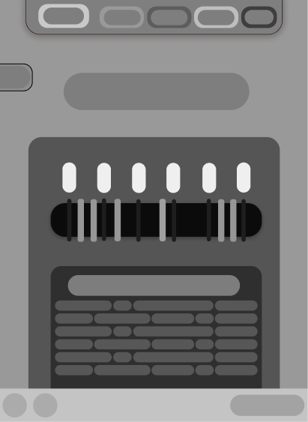

а б

Рисунок 2 Прототип страницы тайм-лайна; a – компьютерная версия; б – мобильная версия

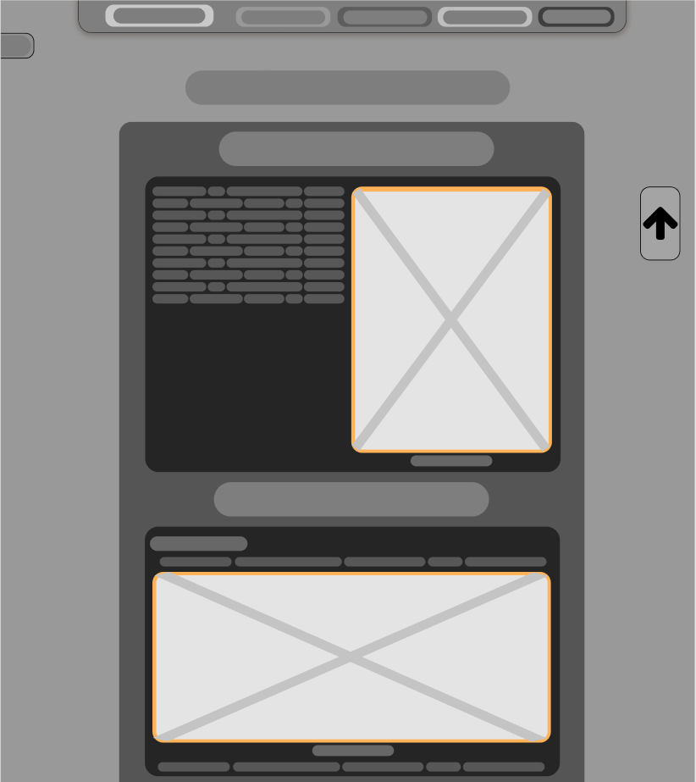 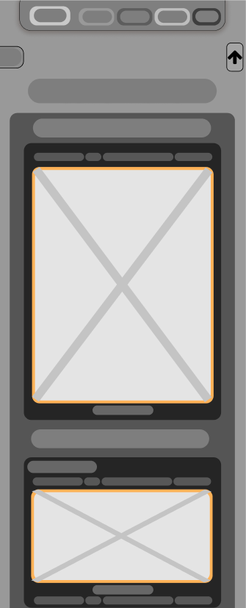

а б

Рисунок 3 Прототип страницы статьи; a – компьютерная версия; б – мобильная версия

# Приложение 2 Макет структуры веб-сайта

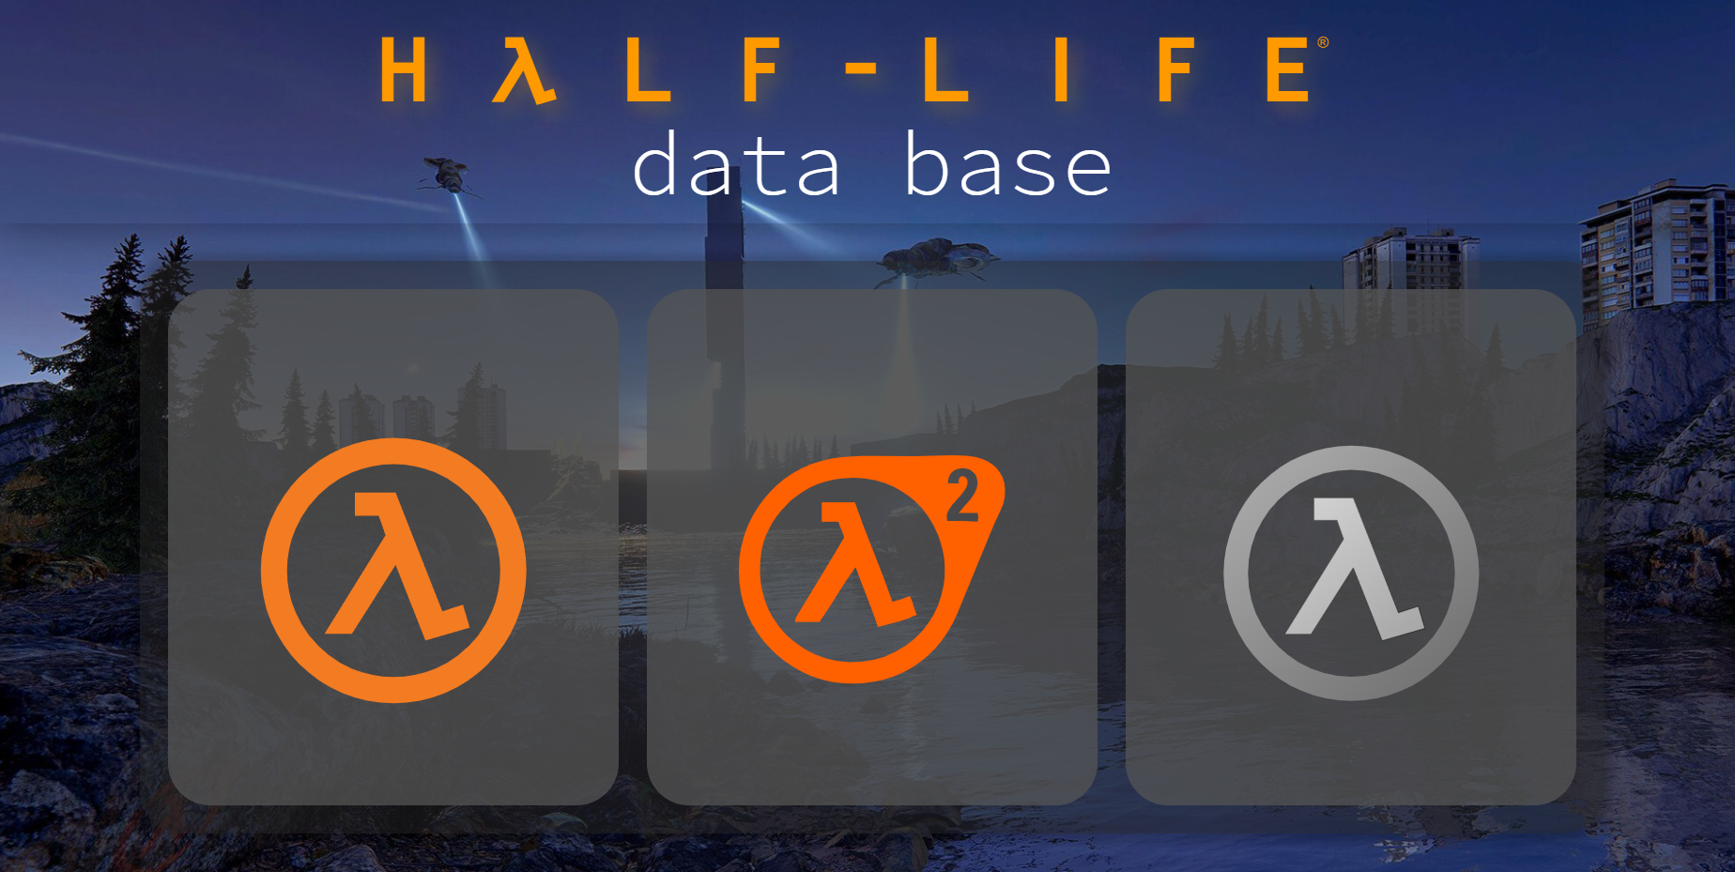 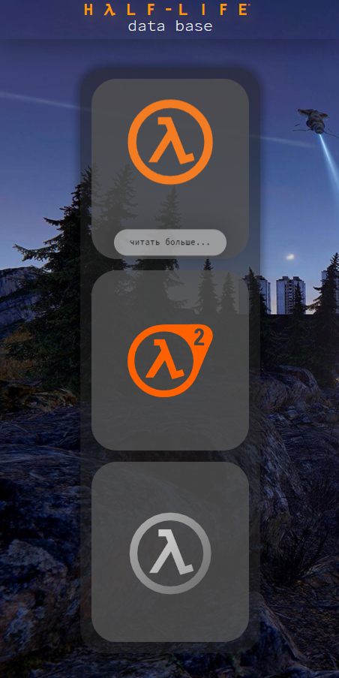

а б

Рисунок 1 Макет главной страници; a – компьютерная версия; б – мобильная версия

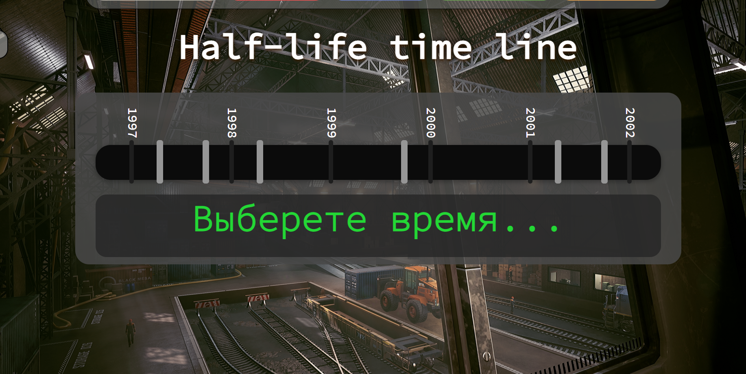 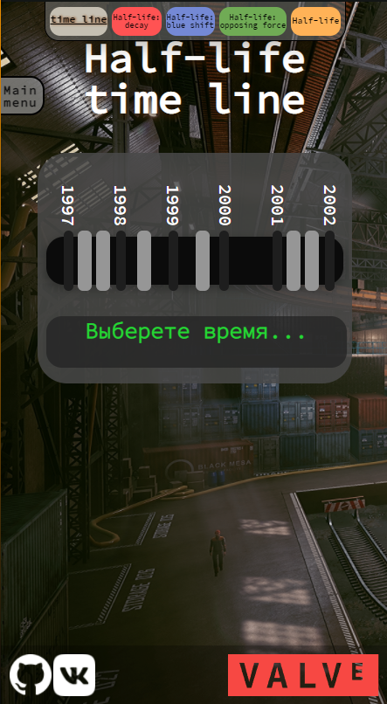

а б

Рисунок 2 Макет страницы тайм-лайна; a – компьютерная версия; б – мобильная версия

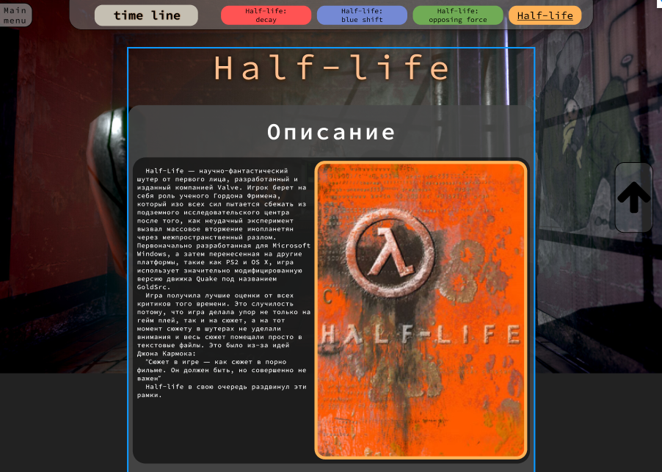 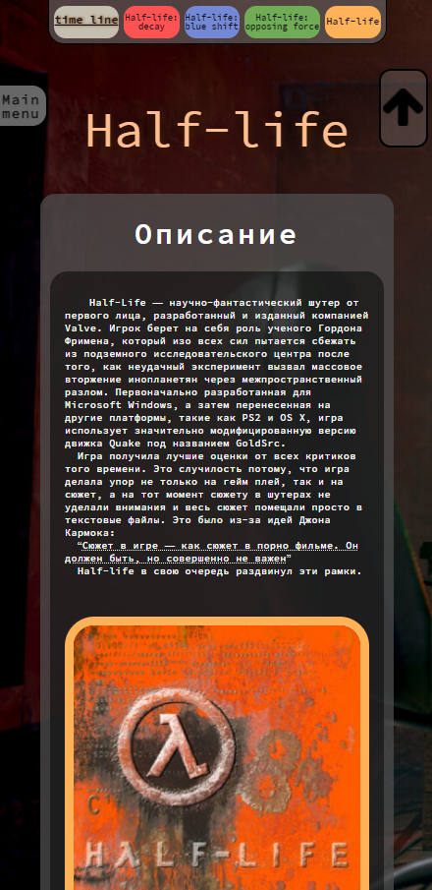

а б

Рисунок 3 Протип страницы статьи; a – компьютерная версия; б – мобильная версия

# Приложение 3 Листинг HTML

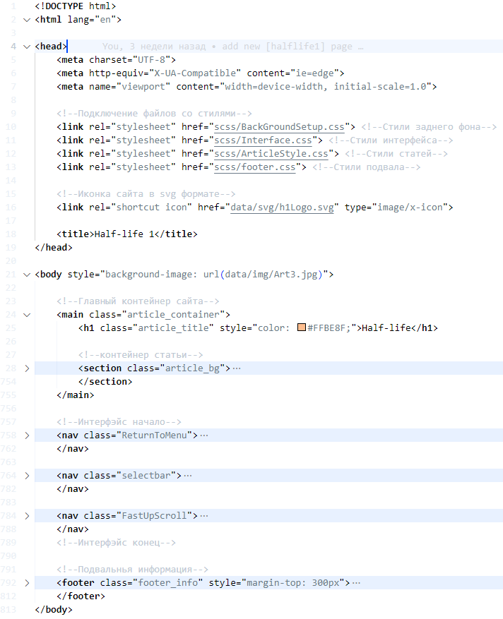

Рисунок 1 Пример html кода страницы

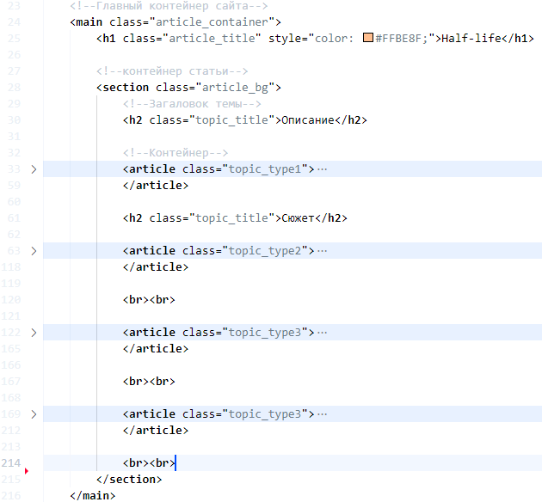

Рисунок 2 Листинг main

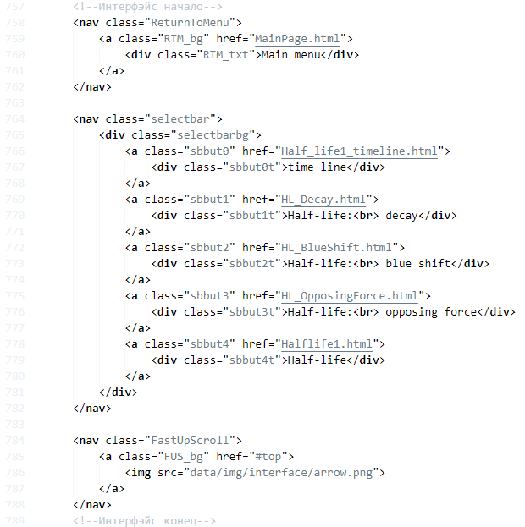

Рисунок 3 Листинг nav

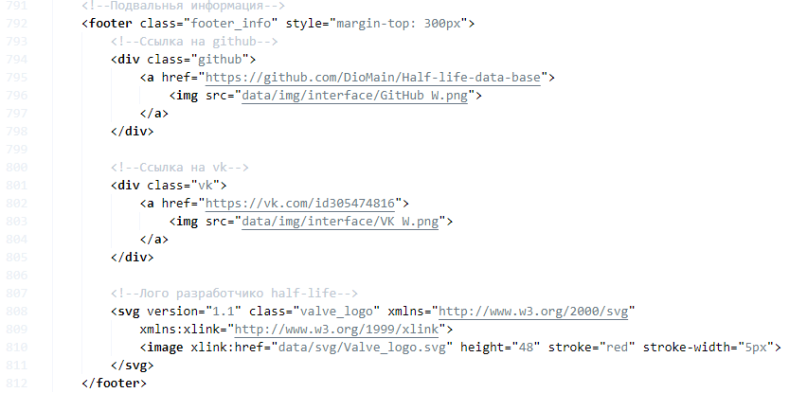

Рисунок 4 Листинг footer

# Приложение 4 Листинг Sass (Scss)

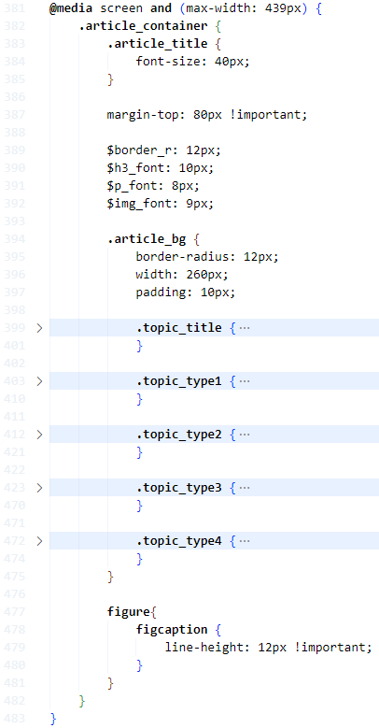

Рисунок 1 Пример кода на Scss

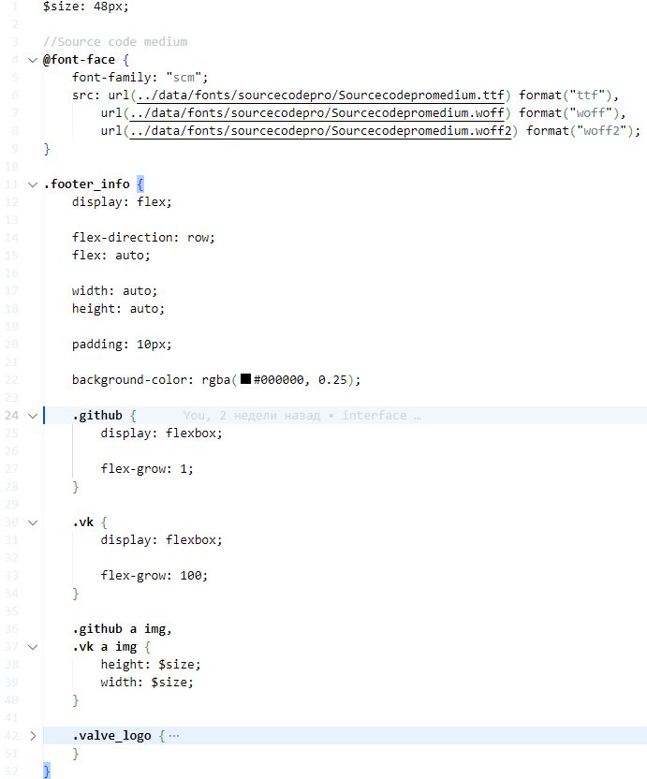

Рисунок 2 Стили подвала сайта

# Приложение 5 Листинг CSS

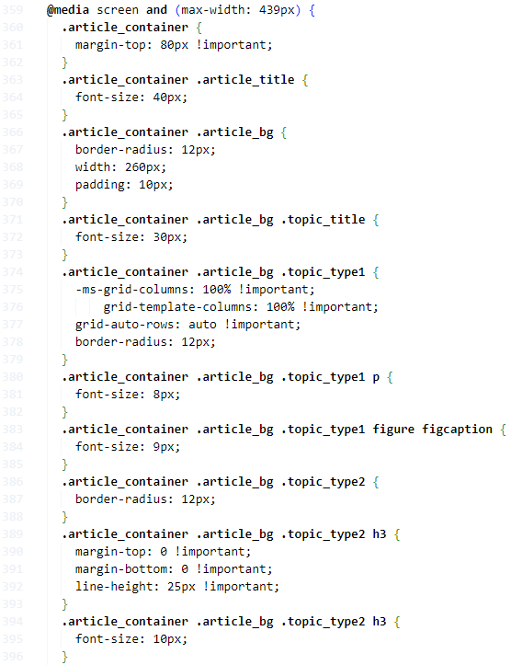

Рисунок 1 Пример кода на CSS

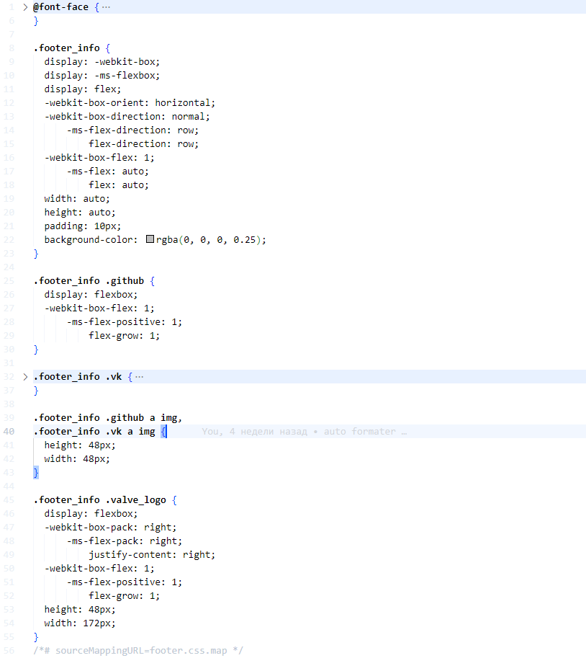

Рисунок 2 Стили подвала сайта

# Приложение 6 Листинг SVG



Рисунок 1 Half-life 1 - Лого

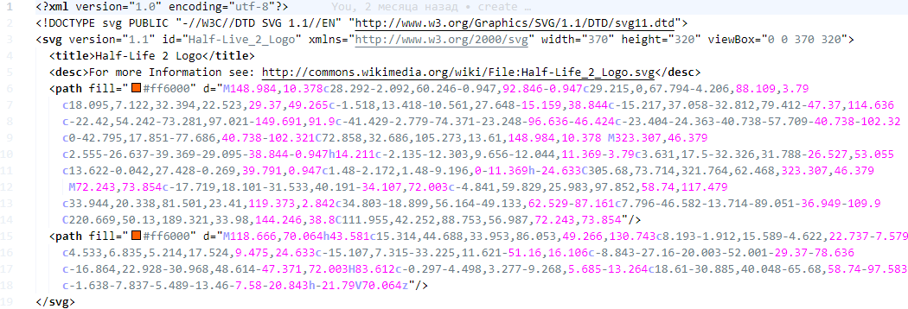

Рисунок 2 Half-life 2 - Лого

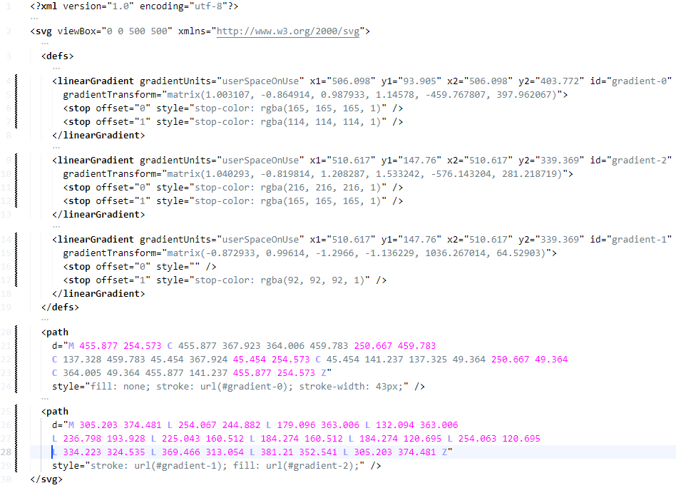

Рисунок 3 Half-life Аlyx - Лого